О лазерном диске

Цифровая информация представляет собой последовательность единиц и нулей. На разных носителях используются разные физические принципы для ее записи. На CD-ROM информация наносится в виде выступов и углублений – питов. Рельеф отпечатывается на разогретом поликарбонате при помощи специальных штампов, а затем покрывается отражающим металлом (алюминий, серебро, золото и др.) и защитным лаком, поверх которого клеится наклейка. Вся информация записывается в одну спиральную дорожку без промежутков между соседними символами.
На рисунке 1 приведено изображение поверхности CD-диска, полученное при помощи атомно-силового микроскопа. Размер кадра: 1200×1200 нм². Используя также данные из стандарта для CD-дисков (рисунок 2) ответьте на следующие вопросы:

Оцените, какое количество данных можно записать на диск (2 балла)
Сравните получившийся у Вас результат с реальным объемом CD. Объясните получившийся результат (2 балла).
Оцените, какие размеры должен иметь пит на DVD-диске (1 балл).
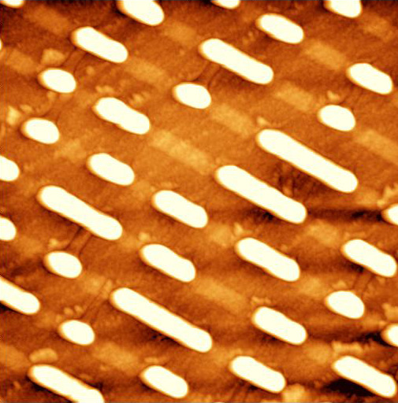
Рисунок 1. АСМ-изображение поверхности CD-диска.
2 мкм

Рис. 2. CD-Rom. Ниже приведены стандартные размеры дисков.
Внешний диаметр диска - 120+0.3 мм,
Диаметр внутреннего отверстия - 15+0.1 мм.
Зона, где непосредственно записана информация, называется программной зоной.
Внутренний диаметр программной зоны имеет диаметр 50 мм.
Внешний диаметр программной зоны имеет диаметр 116 мм.
Перед программной зоной находится вводная зона, минимальный диаметр которой равен 46 мм. В этой зоне записывается информация о содержимом диска.
За программной зоной находится выводная зона, ширина которой равна 1 мм.
Прижимная зона используется для фиксирования компакт-диска в приводе. Ее внутренний диаметр равен 26 мм, а внешний - 33 мм.

